**מעבדה 5 – כריית נתונים**

שם מגיש: אילון בן סימון ת"ז: 312162951

שם מגיש: סער ויקטור ת"ז: 312392822

שאלות 8-10:

השתמשנו בזנים של הפרחים (נתונים מ50-150) וחילקנו ל-2 clusters כעת נשווה בין הtrue labeling לבין ה-result.

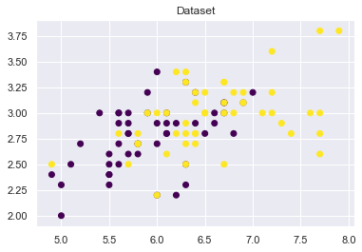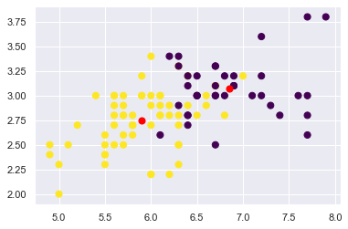

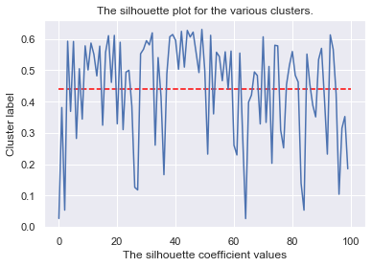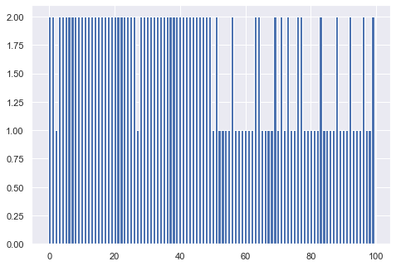

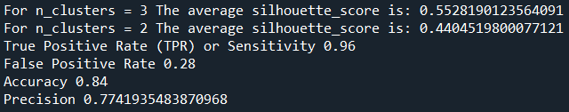

שאלות 11-12:

התוצאות עבור random_state = 5, cluster_std=0.90:

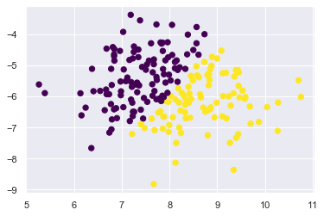

התוצאות עבור הערכים לאחר שינוי: random_state = 2, cluster_std=0.80:

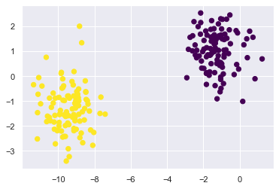

להלן תוצאות ה-clustering (השוואה בין הlabels- לבין ה-y_true).

